**[[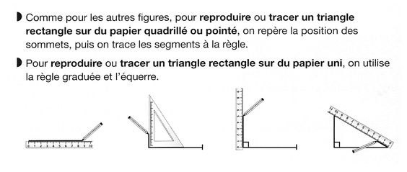](http://www.ac-grenoble.fr/ecoles/g2/spip.php?article1333&id_document=5850)](http://www.ac-grenoble.fr/ecoles/g2/spip.php?article1333&id_document=5850)**